Hãng tàu Wan Hai bị tấn công mạng

The Maritime Executive
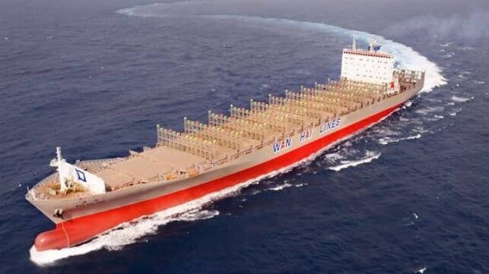

Cuối tuần trước, tin tặc đã đánh sập trang web công khai của hãng vận tải container Đài Loan Wan Hai Lines. Danh tính của tin tặc vẫn chưa được xác định.
Wan Hai đã xác nhận vụ tấn công với phương tiện truyền thông Đài Loan và cho biết họ đã thuê các chuyên gia mạng nước ngoài để cố gắng xác định sự cố. Việc đóng cửa đã ảnh hưởng đến trang web công khai này bắt đầu từ ngày 18 tháng 4. Wan Hai cho biết sự cố này không ảnh hưởng đến hoạt động thực tế của công ty và không phát hiện ra bất kỳ việc mất dữ liệu nội bộ nào.
Tính đến thứ Hai (21/4), trang web chính của Wan Hai đã hoạt động trở lại và công chúng có thể truy cập được - với bước xác minh danh tính chống DDOS bổ sung. Wan Hai cho biết trong một tuyên bố rằng các cơ quan có thẩm quyền đã được thông báo về vụ tấn công.
Wan Hai chỉ là doanh nghiệp hàng hải mới nhất trong một loạt các doanh nghiệp gặp phải sự cố mạng, hầu hết liên quan đến phần mềm tống tiền. Maersk đã phải chịu đựng sự cố mạng tồi tệ nhất trong ngành trong năm 2017, khi một loại vi-rút phần mềm độc hại đã đánh sập các hệ thống kinh doanh tại bộ phận APM Terminals toàn cầu của công ty trong nhiều ngày. Sự cố này đã cắt giảm khối lượng vận chuyển trên toàn thế giới của Maersk ước tính 20% chỉ sau một đêm; nỗ lực phục hồi phải mất nhiều tháng, và tác động chung khiến Maersk mất ít nhất 300 triệu đô la do gián đoạn kinh doanh, tái thiết mạng lưới và chi phí hoàn trả cho khách hàng.
Không giống như các vụ lừa đảo hack-for-profit thường thấy trong ngành vận tải biển, sự cố của Maersk/APM là một cuộc tấn công của quốc gia được thiết kế nhằm vào một mục tiêu cụ thể, với các doanh nghiệp phương Tây phải chịu thiệt hại tài sản thế chấp. Hầu hết các công ty vận tải biển đều gặp phải các chương trình ransomware lành tính hơn, do tin tặc có động cơ tài chính thực hiện, chúng chỉ đòi trả tiền để cho khôi phục lại quyền truy cập.
------------------------------

